# Création des points

L’utilisateur doit définir les points suivants :

|  |  |
| --- | --- |
| * « jonction » au niveau de la jonction, sur la jambe droite à mi-cuisse |  |
| * « pubis » |  |
| * « genoux » |  |
| * « cou » |  |
| * « thorax » |  |

Le script crée les points suivants :

|  |  |
| --- | --- |
| « crane » situé à la position   * G/D : zéro * Inf/Sup : zéro * Ant/Post : table height   Ce point correspond donc au zéro du scanner (billes cranes) |  |
| « localization point HF » situé à la position   * G/D : zéro * Inf/Sup : position de la bille thorax * Ant/Post : table height |  |

# Création des volumes

Création automatique des volumes suivants à parti des points précédemment créés

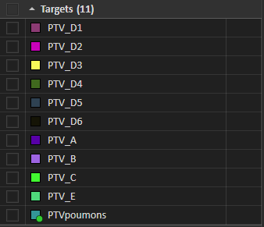

Méthode employée :

Un cylindre de grand volume est créé. Le cylindre a une certaine hauteur (correspondant au nombre de coupes attendues pour le PTV). Ce cylindre est ensuite coupé à l’externe – 3 mm.

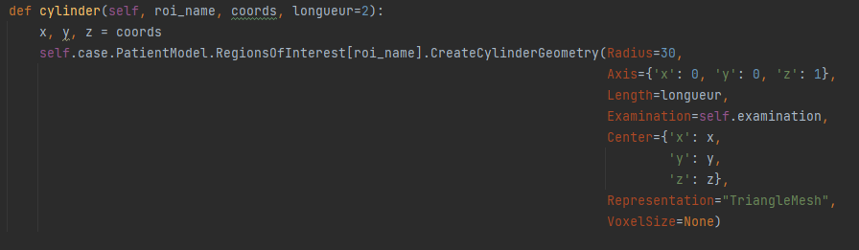

Le script commence par le PTV_D3 dont la première coupe contient la bille « jonction ». Les PTV D2 à D5 entourent le PTV D3. Leur longueur est de 2cm en Tête pieds. Ils sont jointifs mais non chevauchant.

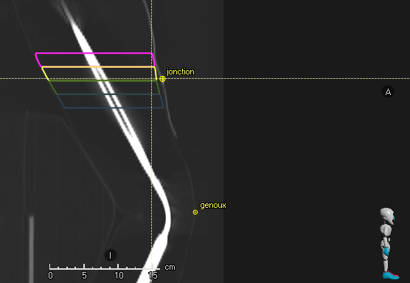

L’algo crée ensuite les PTV D1 (au-dessus de D2 jusqu’à la bille pubis) et D6 (au-dessous de D5 jusqu’à la bille genoux )

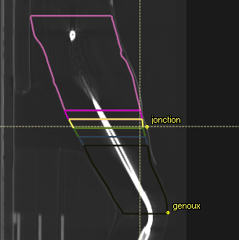

|  |  |
| --- | --- |
| La méthode « cylinder » requiert la position du centre du cylindre et sa longueur. Pour faire aller un cylindre d’une bille à une autre on détermine yc tel que $$y_{c}=\frac{\left(y_{b}-y_{a}\right)}{2}$$ La longueur est prise en valeur absolue car les positions peuvent être négatives.  Exemple ci-dessous : |  |

Ainsi de suite, les PTV sont tous créés.

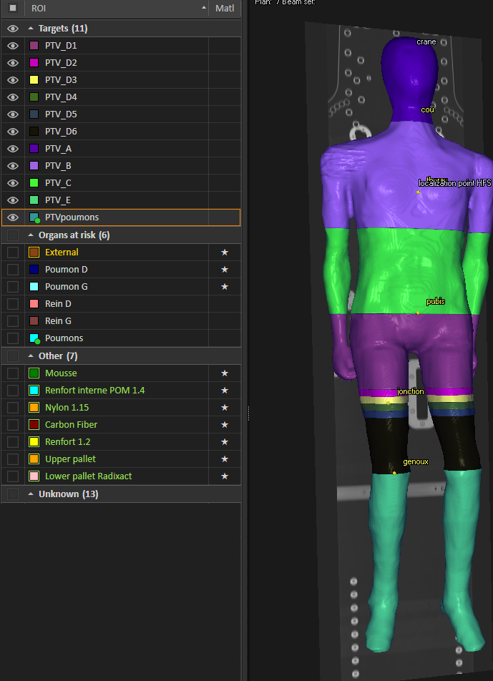

Le script crée l’union des deux poumons et crée le volume PTVpoumons = Poumons – 1cm